Klädbeställning, Gammelgårdens IF

Lag: _______________________________________________
Kontaktperson:______________________________________
Tel nr:_____________________________________________

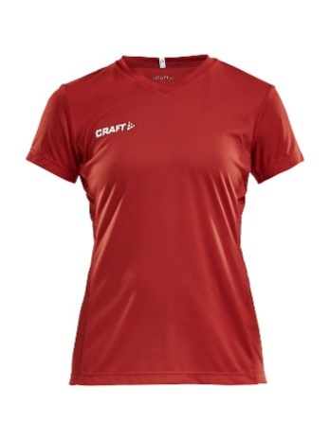
Squad Jersey Solid W, art nr 1905566, Bright red 1430 DAM
Storlek | Antal | Märkning (namn)
XS
S
M
L
XL

Squad Jersey Solid M, art nr 1905560 , Bright red 1430 HERR
Storlek | Antal | Märkning (namn)
XS
S
M
L
XL

Squad Jersey Solid JR, art nr 1905582 , Bright red 1430 JUNIOR
Storlek | Antal | Märkning (namn)
110/116
122/128
134/140
146/152
158/164

Progress 2.0 Shorts W art nr 1905576, Black 999000 DAM
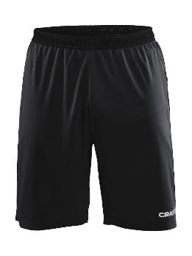
Storlek | Antal | Märkning (namn)
XS
S
M
L

Progress 2.0 Shorts M art nr 1910181, Black 999000 HERR
Storlek | Antal | Märkning (namn)
XS
S
M
L

Squad Short Solid art nr 1905586 JR Black 999000 JUNIOR
Storlek | Antal | Märkning (namn)
110/116
122/128
134/140
146/152
158/164

Progress Jacket W, art nr 1905626 Bright red 1430 DAM
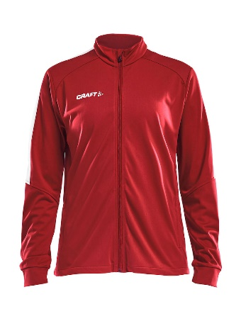
Storlek | Antal | Märkning namn
XS
S
M
L
XL

Progress Jacket M, art nr 1905612 Bright red 1430 HERR
Storlek | Antal | Märkning namn
XS
S
M
L
XL

Progress Jacket JR, art nr 1905640 Bright red 1430 JUNIOR
Storlek | Antal | Märkning namn
110/116
122/128
134/140
146/152
158/164

Progress Pant JR, art nr 1905641, Black/white 9900 JUNIOR
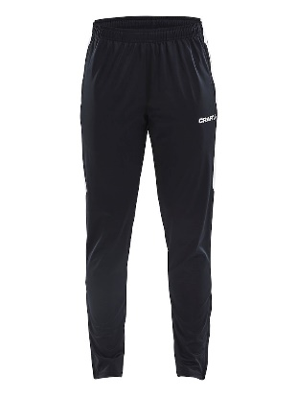
Storlek | Antal | Märkning
110/116
122/128
134/140
146/152
158/164

Progress Pant M, art nr 1905613, Black/white 9900 HERR
Storlek | Antal | Märkning
XS
S
M
L
XL

Progress Pant W, art nr 1905627, Black/white 9900 DAM
Storlek | Antal | Märkning
XS
S
M | 3st | Maja, Ella, Novalie
L
XL

Pro Control Compression Long Sleeve Unisex, art nr 1906856 Bright red 1430, UNISEX
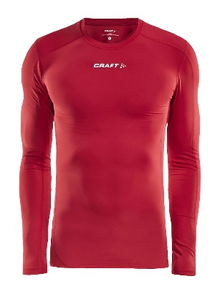
Storlek | Antal | Inget namntryck
XS
S
M
L
XL

Pro Control Compression Long Sleeve Unisex, art nr 1906860 JR Bright red 143,
JUNIOR
Storlek | Antal | Inget namntryck
110/116
122/128
134/140
146/152
158/164

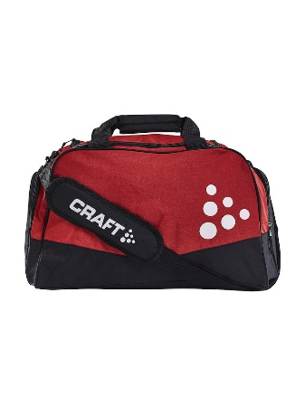
Squad Duffel Medium, art nr 1905594, Black/Bright Red 9430
Antal | Märkning

’

Squad Duffel Large, art nr 1905595, Black/Bright Red 9430
Antal | Märkning

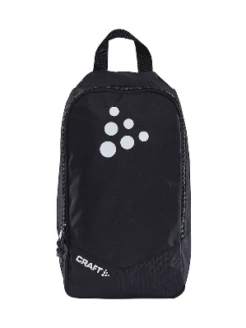
Squad Shoebag art nr 1905596, Black 9999
Antal | Märkning

Wind Jacket W art nr 1908112, Black 999000 DAM
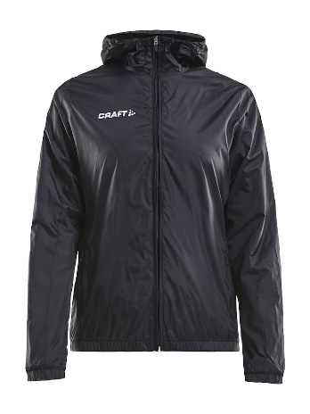
Storlek | Antal | Märkning
XS
S
M
L
XL

Wind Jacket M art nr 1908111 M, Black 999000 HERR
Storlek | Antal | Märkning
S
M
L
XL

Wind Jacket JR art nr 1908113 Black 999000 JUNIOR
Storlek | Antal | Märkning
110/116
122/128
134/140
146/152
158/164

Squad Sock Solid art nr 1905580, Bright red 1430
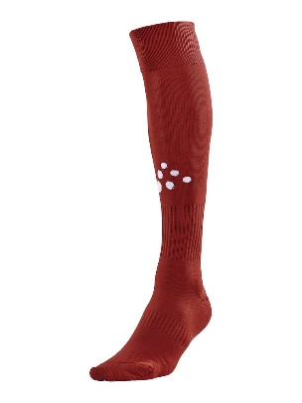
Storlek | Antal
34/36
37/39
40/42

Pro Control Solid W-O Foot Socks Senior art nr 1906739 Bright red 430000
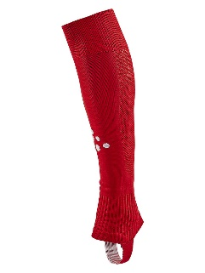
EN STORLEK
Antal

Core Essence Thermal Headband, art nr 1909933, Black 999000
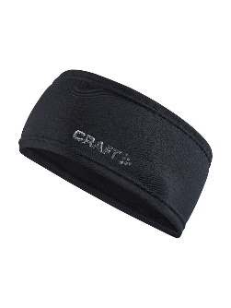
Antal | Märkning

Beställning Matchställ

ENDAST DAMLAGET
Matchtröja
Progress 2.0 Solid Jersey 1905567 W DAM röd
Storlek | Antal | Nummer
XS
S
M
L
XL

Progress 2.0 Solid Jersey 1905561 M HERR Röd
Storlek | Antal | Nummer
XS
S
M
L
XL

Matchshorts
Progress 2.0 Shorts M art nr 1910181,HERR Röd

Storlek | Antal | Märkning nummer
XS
S
M
L

Progress 2.0 Shorts W art nr 1910182 ,DAM Röd

Storlek | Antal | Märkning nummer
XS
S
M
L

Matchställ JUNIOR

Matchtröja
Progress Jersey Contrast 1905583 JR
Storlek | Antal | Nummer
110/116
122/128
134/140
146/152
158/164

Matchshorts
Squad Short Solid 1905586 JR
Storlek | Antal | Nummer
110/116
122/128
134/140
146/152
158/164

Matchsocka vit/röd
Squad Sock Contrast 1905581

Storlek | Antal
34/36
37/39
40/42

Matchsocka RÖD ENDAST 11 manna lagen
Squad Sock Solid art nr 1905580, Bright red 1430
Storlek | Antal
34/36
37/39
40/42

